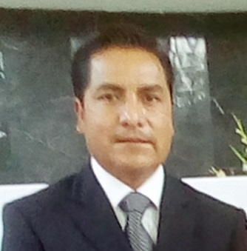 Juan Rosales Garibay

**Perfil**

Licenciado en Derecho con Diplomado en “Mecanismos Alternos de Solución de Controversias” y Diplomados en materia de Derechos Humanos.

Correo institucional: jrosales@cclmichoacan.gob.mx

Área de adscripción:Dirección de la Unidad de Asuntos Jurídicos, Conflictos, Acuerdos e Igualdad del Centro de Conciliación Laboral del Estado de Michoacán de Ocampo.

**Formación académica**

|  |  |  |
| --- | --- | --- |
| Escuela | Fechas | Documento obtenido |
| Telesecundaria José Vasconcelos | 1990-1993 | Certificado |
| Preparatoria Lic. Eduardo Ruiz, UMSNH | 1994-1997 | Certificado |
| Facultad de Derecho y Ciencias Sociales, UMSNH | 1997-2002 | Título y cedula profesional |

**Experiencia laboral**

Empresa o dependencia: Gobierno del Estado de Michoacán de Ocampo

Cargo: Inspector de Centros de Trabajo

Cargo: Jefe del Departamento de Inspección, Trabajo, Higiene y Seguridad Industrial.

Cargo: Conciliador de la Procuraduría de la Defensa del Trabajo.

Cargo: Asesor en la Secretaría Particular del Despacho del Secretario de Gobierno.

Empresa o dependencia: H. Ayuntamiento de Acuitzio

Empresa o dependencia: Oficial Mayor

Cargo: Secretario Particular

Empresa o dependencia: H. Ayuntamiento de Ecuandureo

Empresa o dependencia: Secretario del H. Ayuntamiento.

Empresa o dependencia: Universidad Michoacana de San Nicolás Hidalgo

Empresa o dependencia: Catedrático 2006-2018